УТВЕРЖДАЮ
Директор ГУ «Мозырский районный учебно-методический центр»
М.Г. Старикова

ПРОГРАММА
проведения заседания
районного ресурсного центра
по экономическому воспитанию
по теме
«Формирование финансовой грамотности как одной из компетенций учащихся посредством создания информационной образовательной медиасреды»

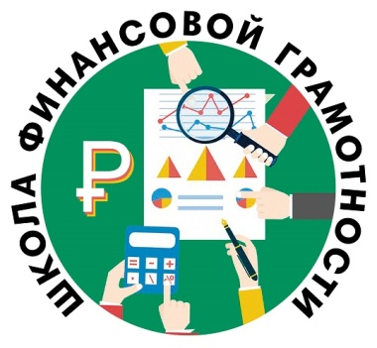

Мозырь, 2020
Дата проведения: 15.05.2020 г.
Место проведения: государственное учреждение образования «Гимназия имени Я.Купалы» (сайт гимназии https://gimn-mozyr.schools.by/pages/rajonnyj-resursnyj-tsentr-po-ekonomicheskomu-vospitaniju )
Участники: учителя учреждений общего среднего образования, организующие работу с учащимися по финансовой грамотности и экономическому воспитанию
Форма проведения: семинар-практикум (дистанционно)
Цель заседания: повышение теоретического, научно-методического, практического уровня подготовки учителей по формированию финансовой грамотности учащихся как одной из компетенций учащихся посредством создания информационной образовательной медиасреды
Задачи:
– раскрыть основные аспекты по формированию финансовой грамотности учащихся как одной из компетенций посредством создания информационной образовательной медиасреды;
– представить педагогический опыт работы педагогов гимназии по использованию на учебных занятиях, внеклассных мероприятиях эффективных форм и приемов формирования финансовой грамотности учащихся посредством создания информационной образовательной медиасреды;
– мотивировать педагогов на внедрение и использование на учебных занятиях, внеклассных мероприятиях эффективных форм и приемов обучения финансовой грамотности учащихся
Порядок проведения заседания:
- Актуализация вопроса формирования финансовой грамотности у учащихся как одной из компетенций посредством создания информационной образовательной медиасреды
Борисевич Т.А., заместитель директора по учебно-методической работе государственного учреждения образования «Гимназия имени Я.Купалы»
- Обзор Интернет – ресурсов по финансовой грамотности для учителей (аннотация и ссылки на источники)
Борисевич Т.А., заместитель директора по учебно-методической работе государственного учреждения образования «Гимназия имени Я.Купалы»
- Выкарыстанне распрацаванай сістэмы заданняў і практыкаванняў фінансава-эканамічнага зместу на ўроках беларускай мовы як сродку фарміравання вучэбна-пазнавальнай кампетэнцыі вучняў на ІІІ ступені агульнай сярэдняй адукацыі
Солонкова А.Н., учитель белорусского языка и литературы государственного учреждения образования «Гимназия имени Я.Купалы»
- Организация обучения учащихся на уроках математики в контексте расширения спектра форм образовательной деятельности по повышению финансовой грамотности посредством создания информационной образовательной медиасреды
Бондаренко Т.Г., учитель математики государственного учреждения образования «Гимназия имени Я.Купалы»
- Калейдоскоп контекстных задач по учебным предметам для формирования финансовой грамотности учащихся
Борисевич Т.А., заместитель директора по учебно-методической работе государственного учреждения образования «Гимназия имени Я.Купалы»

Руководитель районного
ресурсного центра Т.А. Борисевич

СОГЛАСОВАНО
Методист ГУ «Мозырский
районный учебно-
методический центр» А.Г.Юдина

